ĐIỀN KHUYẾT LUỒNG NHẬN HÀNG
Tủ Locker – Rikkei Logistics Smart Locker
Phần 1 — Xác định thiếu sót
Bản vẽ hiện tại chỉ mô tả đúng 1 trong 2 khả năng của nghiệp vụ xác thực OTP, và hoàn toàn không dùng khối rẽ nhánh Combined Fragment:
1. Thiếu khối Combined Fragment alt / else
- Toàn bộ sơ đồ chỉ là một chuỗi thông điệp tuần tự thẳng: Nhập OTP → verify_otp() → Kết quả hợp lệ → "Mở tủ thành công".
- Không có khung alt bao quanh phần phản hồi, nên về mặt cú pháp UML, sơ đồ đang thể hiện rằng OTP luôn luôn đúng — không có chỗ nào thể hiện đây là một trong hai kịch bản có thể xảy ra.
2. Thiếu hẳn nhánh OTP sai
- Theo kịch bản nghiệp vụ, khi OTP sai thì PackageService phải trả "kết quả không hợp lệ" và LockerTerminal phải báo khách "Mã OTP không đúng, vui lòng thử lại" — cả 2 thông điệp này đều không xuất hiện trong bản vẽ.
- Đây chính là bẫy thiếu nhánh Else mà đề bài cảnh báo.
3. Vi phạm trực tiếp 2 quy tắc nghiệp vụ
- "Kết quả xác thực OTP chỉ có 2 khả năng: đúng hoặc sai" → sơ đồ mới vẽ 1/2 khả năng.
- "Mỗi nhánh (đúng/sai) phải có đầy đủ thông điệp phản hồi cho khách nhận hàng" → nhánh sai không có thông điệp phản hồi nào cả.
Cách sửa: bọc 2 thông điệp phản hồi hiện có vào toán hạng đầu tiên của khối alt [OTP đúng], sau đó thêm toán hạng else [OTP sai] chứa 2 thông điệp phản hồi tương ứng cho nhánh sai.
Phần 2 — Sơ đồ vẽ hoàn chỉnh
Sequence Diagram đã bổ sung khối alt [OTP đúng] / else [OTP sai], bao đúng phạm vi các thông điệp phản hồi tương ứng:
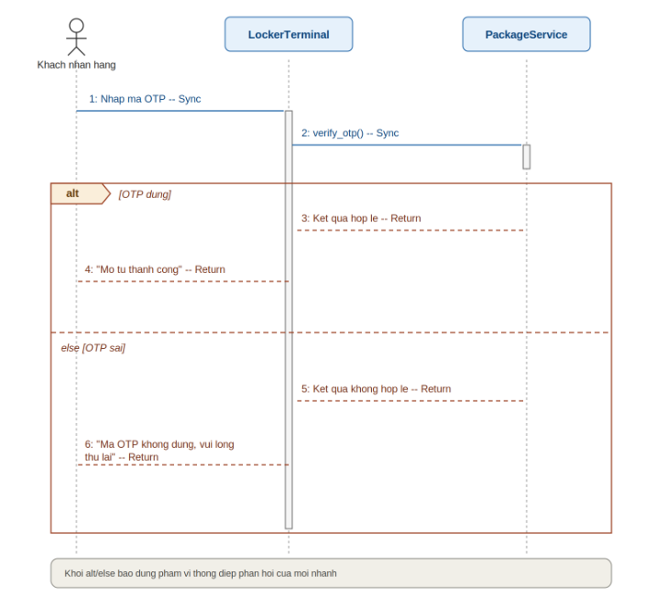
Bảng mô tả các thông điệp
STT | Thông điệp | Từ → Đến | Loại UML | Nhánh
1 | Nhập mã OTP | Khách nhận hàng → LockerTerminal | Sync | —
2 | verify_otp() | LockerTerminal → PackageService | Sync | —
3 | Kết quả hợp lệ | PackageService → LockerTerminal | Return | alt
4 | "Mở tủ thành công" | LockerTerminal → Khách nhận hàng | Return | alt
5 | Kết quả không hợp lệ | PackageService → LockerTerminal | Return | else
6 | "Mã OTP không đúng, vui lòng thử lại" | LockerTerminal → Khách nhận hàng | Return | else
Ghi chú: File nguồn .drawio (chỉnh sửa được trong draw.io/diagrams.net) được gửi kèm riêng để nộp bài hoặc chỉnh sửa thêm nếu cần.

